BÀI TUYÊN TRUYỀN VỀ TẾT TRUNG THU
Trung thu về mang theo bao niềm háo hức .
“Hôm nay là Tết Trung thu
Lòng vui như hội Em đi rước đèn
Em cùng các bạn đi chơi
Tươi vui chào đón chị Hằng xuống chơi.”
Tết Trung thu cho thiếu nhi giúp các em hiểu về một ngày Tết truyền thống của Việt Nam, nơi trẻ em được vui chơi, rước đèn, múa lân, phá cỗ dưới ánh trăng tròn. Bài viết nhấn mạnh ý nghĩa của Tết Trung thu là dành cho thiếu nhi, là dịp để gia đình đoàn viên, thể hiện tình yêu thương, quan tâm và chăm sóc các em, đồng thời truyền tải những nét văn hóa đẹp của dân tộc.
Tết Trung thu là ngày Rằm tháng 8 âm lịch hàng năm, còn gọi là Tết trông trăng hay Tết thiếu nhi.
Đây là dịp để mọi người tổ chức các trò chơi dân gian cho trẻ em, tuy là các trò chơi dân gian nhưng lại rất quen thuộc với tất cả các em thiếu nhi trên cả nước:
*Rước đèn:
Các em sẽ được cầm những chiếc đèn lồng đủ màu sắc, hình dáng để rước đi khắp nơi trong đêm trăng rằm.
*Múa lân:
Tham gia xem múa lân với tiếng trống rộn rã, là một hoạt động sôi động không thể thiếu của ngày Tết.
*Phá cỗ:
Cùng nhau quây quần bên mâm cỗ Trung thu đầy bánh kẹo, trái cây dưới ánh trăng.
* Trò chơi và văn nghệ:
Tham gia các trò chơi dân gian, các tiết mục văn nghệ đặc sắc mang đậm bản sắc văn hóa Việt Nam.
*Giao lưu với Chú Cuội, Chị Hằng:
Gặp gỡ và lắng nghe những câu chuyện về sự tích Chú Cuội, Chị Hằng trên cung trăng.
Trung thu là ngày của trẻ em, là ngày mà toàn thể chúng ta cùng đoàn kết thể hiện tình yêu thương, sự quan tâm đến trẻ em thiếu nhi, cùng các em có những hoàn cảnh khó khăn thiếu thốn tình yêu thương và sự quan tâm, tặng quà và tổ chức các hoạt động vui chơi cho trẻ em trong dịp này, cho trẻ em được vui chơi, giải trí, trải nghiệm những nét đẹp văn hóa truyền thống mà không bị vướng bận chuyện học hành hay công việc,trải nghiệm làm lồng đèn, bánh Trung thu, giúp các em hiểu thêm về sự khéo léo và sáng tạo trong văn hóa Việt, nghe kể về các truyền thuyết gắn liền với ngày Trung thu, giúp các em hiểu sâu sắc hơn về ý nghĩa và phong tục.
Tết Trung thu là một ngày hội vui tươi và ý nghĩa, là dịp để các em thiếu nhi được vui chơi, học hỏi và khám phá những giá trị văn hóa truyền thống của dân tộc Việt Nam./.
Hòa chung với không khí tưng bừng phấn khởi của thiếu nhi cả nước đón chào Tết Trung thu, ngày hôi trăng rằm các em háo hức được tham gia nhiều hoạt động vui chơi hấp đẫn, bổ ích, giàu tính truyền thống và đặc biệt hơn là ngày Tết đã thắt chặt tình cảm gắn bó yêu thương của gia đình, thầy cô, bạn bè cùng toàn thể nhân dân với các em thiếu nhi.Các con học sinh 4 tuổi trường mầm non Nghĩa phong cũng tham gia rất nhiều các hoạt động, tiết học bổ ích với tiết học khám phá mô phỏng lại hiện tượng trăng tròn – Trăng khuyết của lớp 4 tuổi B .Mặt trăng là hình ảnh quen thuộc với các bạn nhỏ,nhưng có khi nào trẻ đặt ra câu hỏi vì sao lúc thì trăng tròn, lúc thì trăng khuyết không?
Trong thực tế hiện tượng trăng tròn trăng khuyết là do mặt trăng không đứng yên tại chỗ mà nó xoay quanh trái đất chúng ta, chúng ta thấy được mặt trăng là do amhs sáng mặt trời chiếu vào.Vì mặt trăng xoat quanh trái đất liên tục.
Tất cả các bé tò mò về thế giới tự nhiên đặc biệt là các hiện tượng trên bầu trời như trăng, sao , mặt trời…Bé sẽ dặt ra một số câu hỏi: Tại sao có ngày có trăng ? có ngày không trăng?Tại sao trăng tròn trăng khuyết và chỉ với chhieecs cốc giấy nhỏ xinh cô giáo đã mô phỏng lại được cho trẻ hình ảnh trăng tròn trăng khuyết với rất nhiều ánh mắt tò mò thích thú của trẻ. Giờ học đã rất thu hút trẻ.
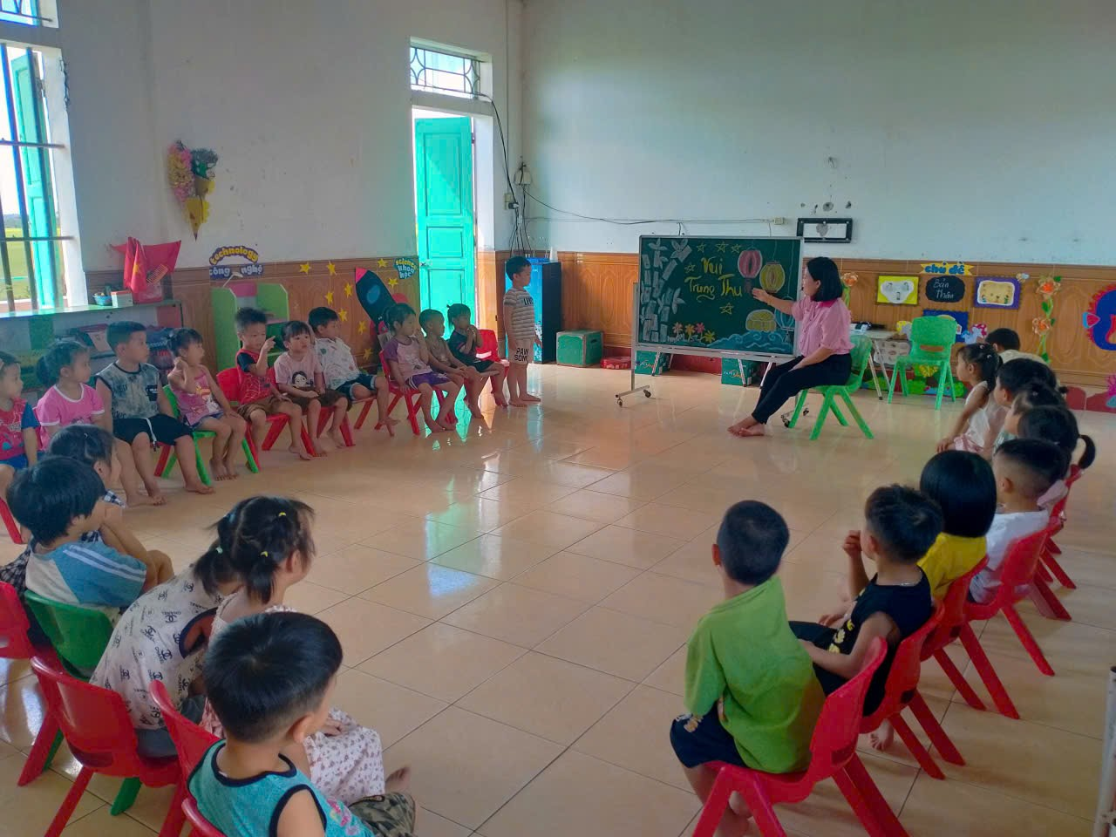
Hình ảnh trẻ trò truyện đầu tiết học
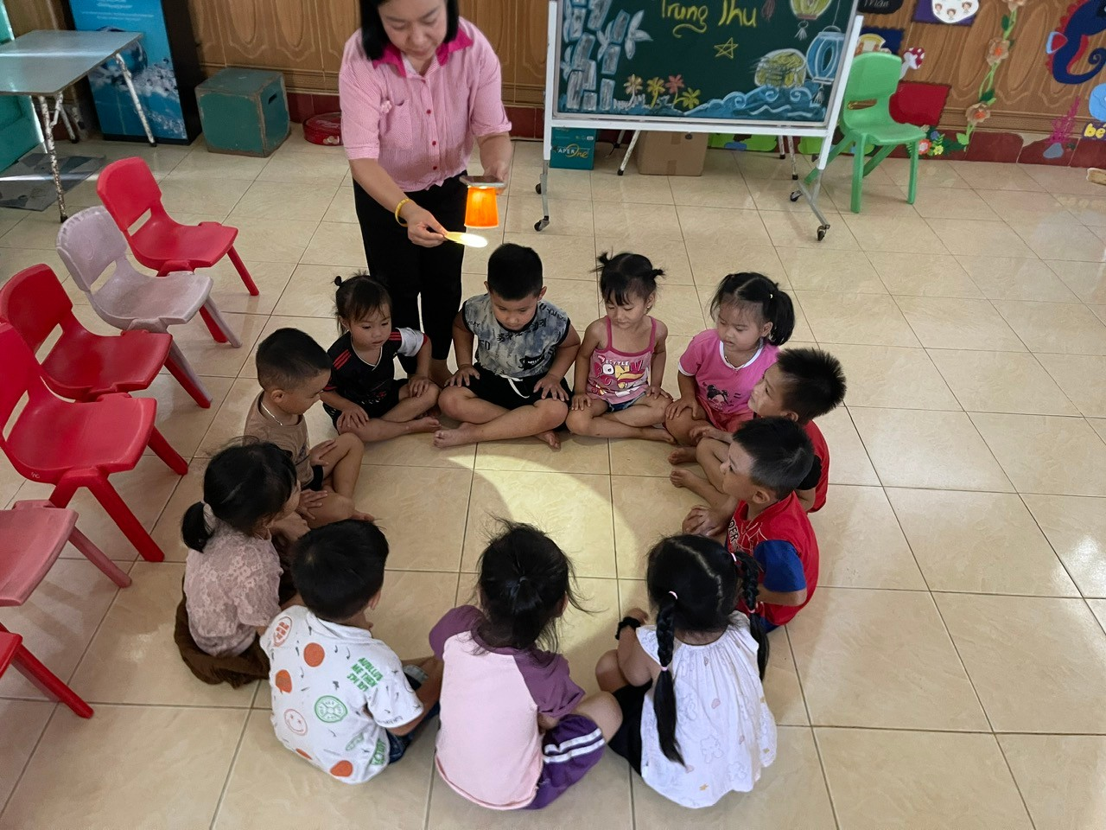
Hình ảnh cô giáo mô phỏng trăng khuyết.
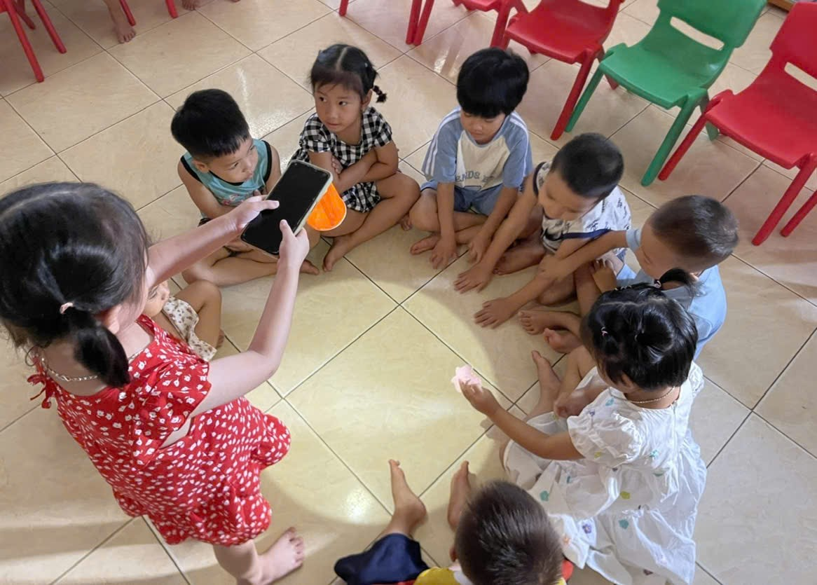

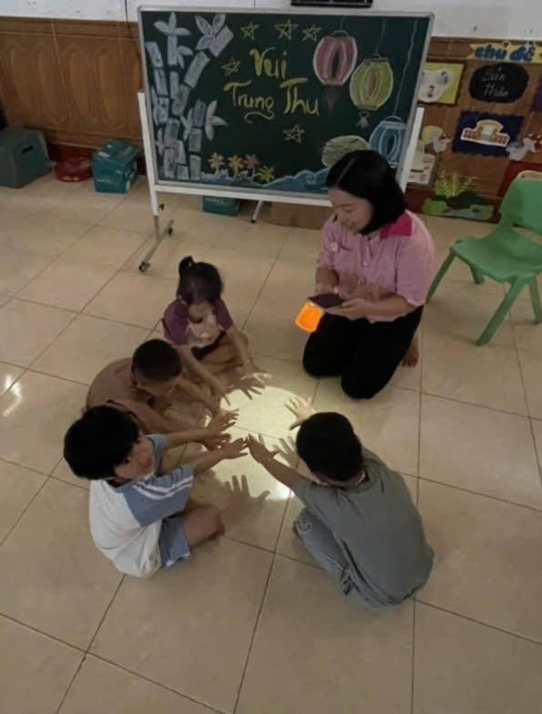
Hình ảnh trẻ khám phá trăng tròn
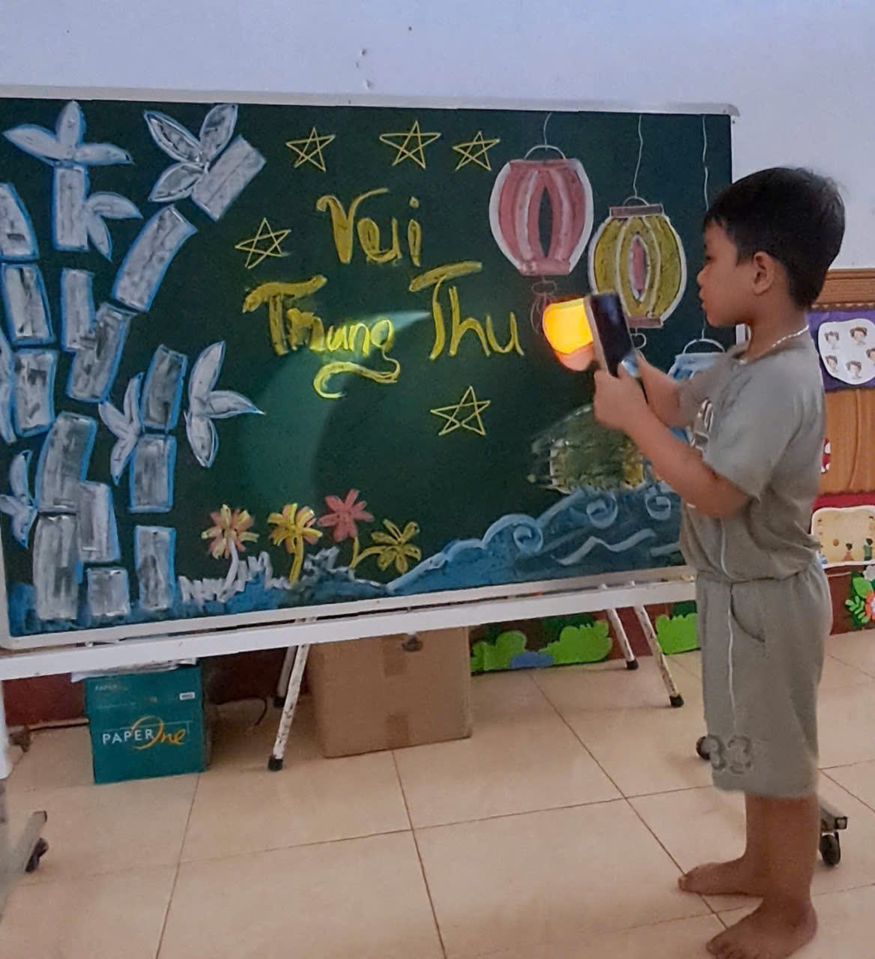

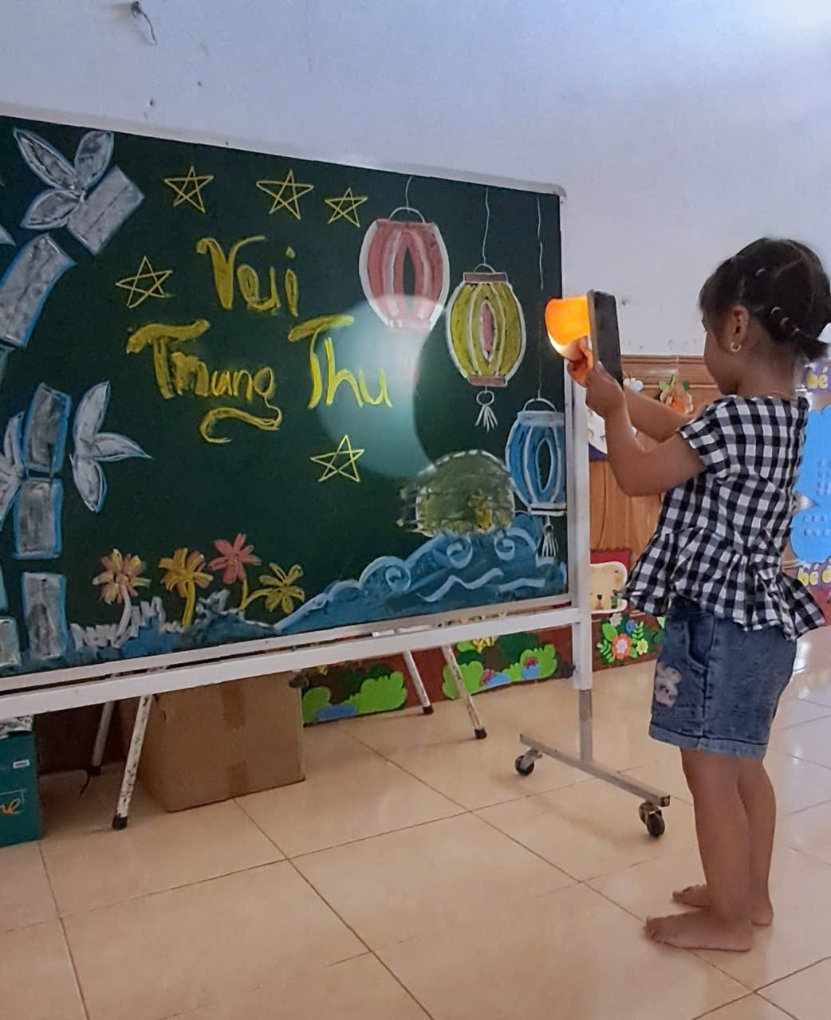

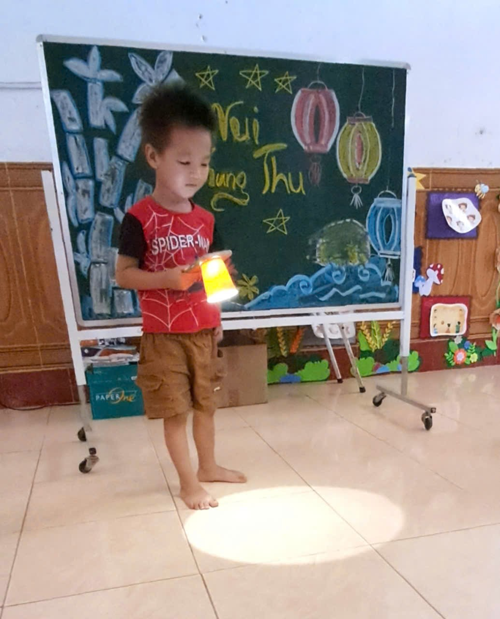
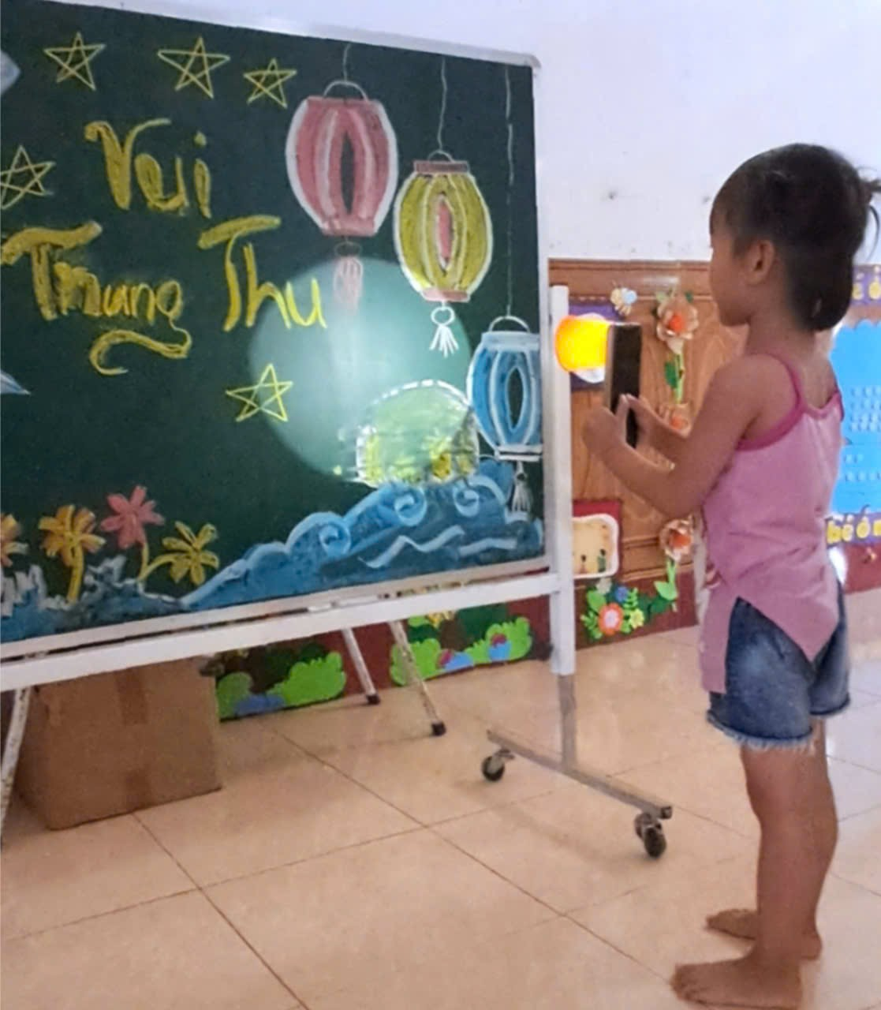
Hình ảnh trẻ thực hành.
Tiết học làm lồng đèn của các con lớp 4 tuôi A trong giờ tạo hình, các con đã tự làm ra những chiếc đèn lồng lung linh ,rực rỡ.Nhìn ánh mắt say mê , đôi bàn tay nhỏ xíu khéo léo cắt, dán, trang trí..mới thấy trung thu trong mắt trẻ thơ thật đẹp và ý nghĩa.
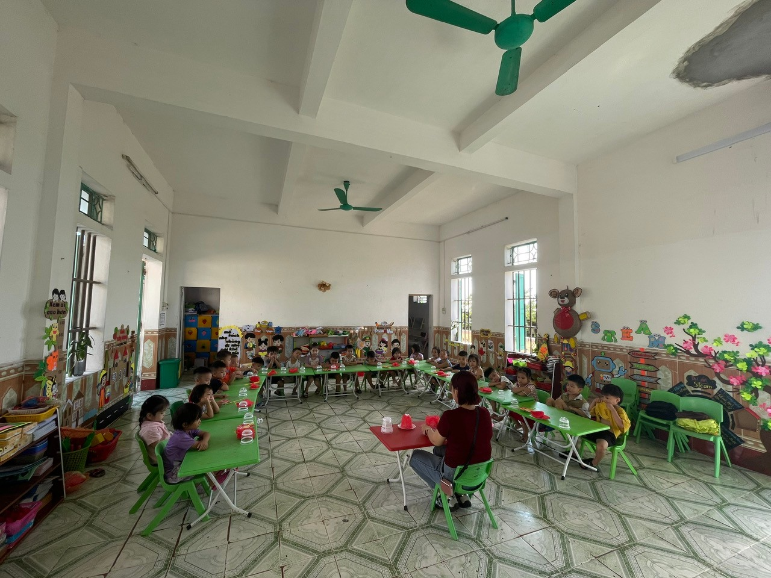
Hình ảnh cô giáo hướng dẫn trẻ làm đèn lồng

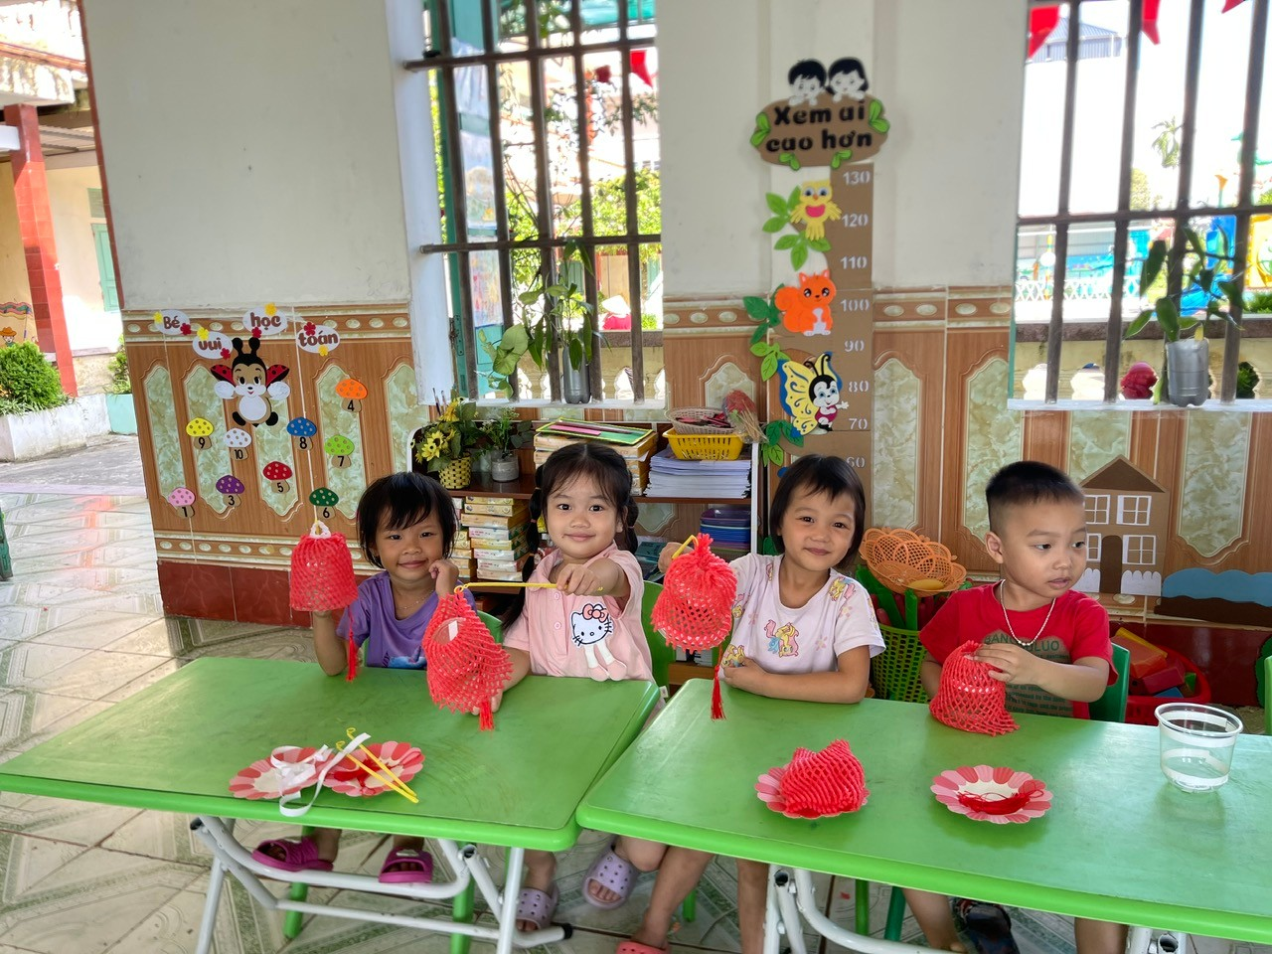
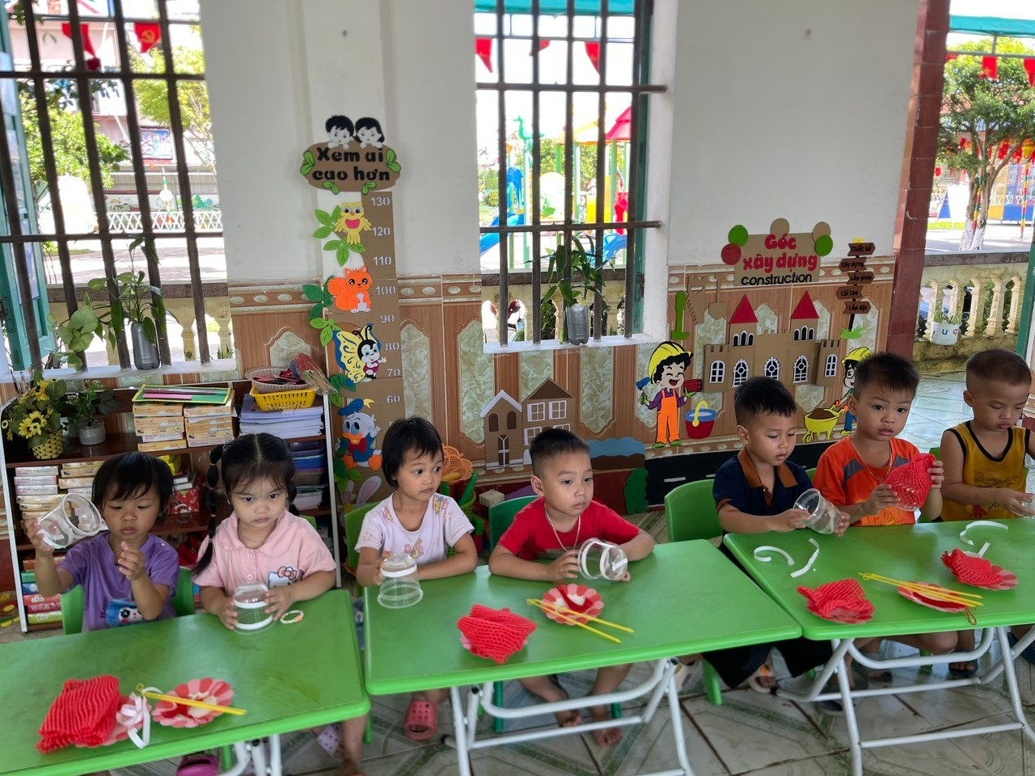
Hình ảnh trẻ thực hiện
Ngoài giờ học thú vị bổ ích các con 4 tuổi còn được tham gia múa hát biểu diễn nhân ngày trung thu,khuôn mặt của các con ai cũng rạng ngời hạnh phúc.
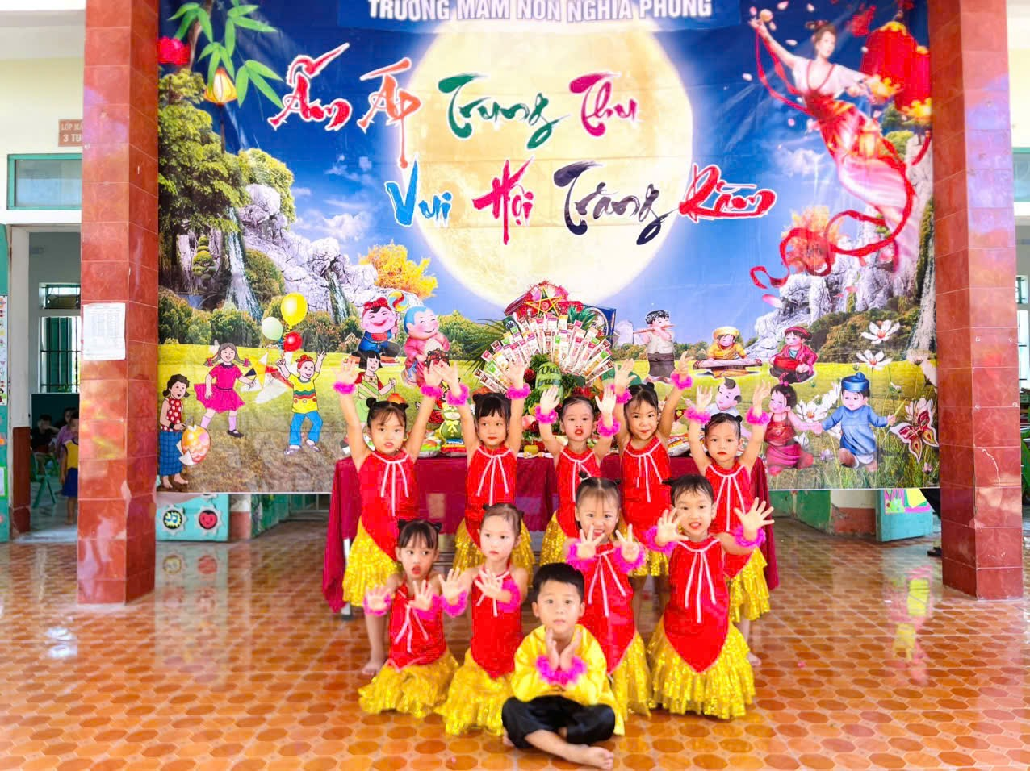

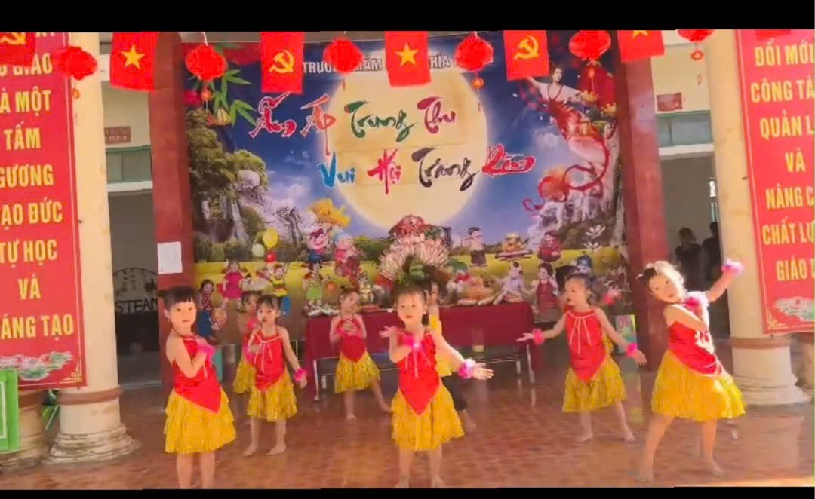

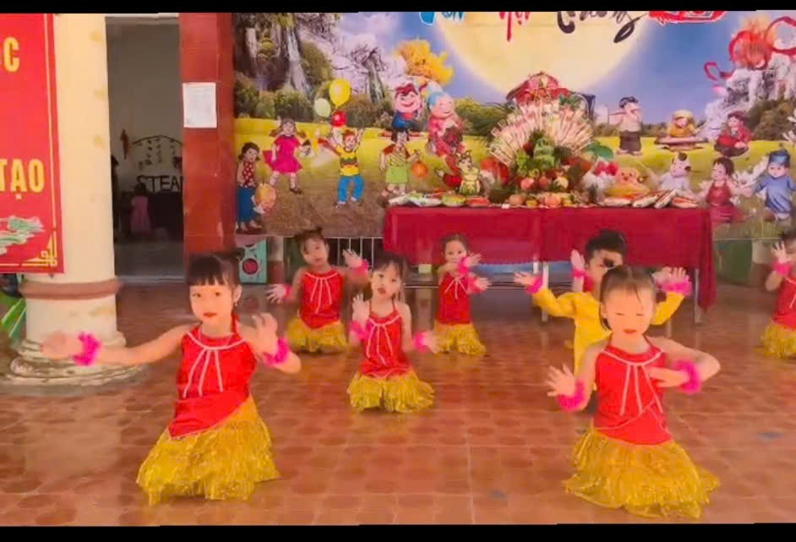
Ngày nay, Tết Trung thu không chỉ mang ý nghĩa vui chơi, mà còn là dịp để giáo dục truyền thống, bồi đắp tình cảm gia đình, tinh thần biết ơn và sẻ chia. Đây thực sự là một phong tục đẹp, cần được gìn giữ và phát huy, góp phần lưu giữ giá trị văn hóa tốt đẹp của dân tộc Việt Nam.
Người viết bài

Nguyễn Thị Hà

